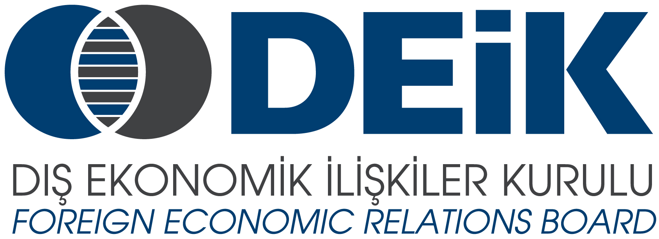

TÜRK-RUS İŞ KONSEYİ

RUSYA FEDERASYONU ULYANOVSK BÖLGESİNİN
TANITIM TOPLANTISI
4 Aralık 2013 / TOBB Plaza, İstanbul

KATILIM TEYİT FORMU

Kuruluş / Firma Adı
Katılımcının Adı ve Ünvanı
Telefon, Faks, e-mail, web
Faaliyet Alanı
Rusya’da Yapılan ve/veya Planlanan Faaliyetler

Bu formun en geç 2 Aralık 2013, Pazartesi günü mesai bitimine kadar DEİK'e (H.Çağla Mazlum, tel.: +90212 339 50 10, faks: +90212 270 37 84, e-posta: cmazlum@deik.org.tr) iletilmesi gerekmektedir.

